Kinh nghieäm giaûng daïy

Chuyên đề 1:

HỆ THỨC KHOẢNG CÁCH VÀ CÁC ỨNG DỤNG
TRONG HÌNH HỌC PHẲNG

I.LYÙ DO CHOÏN ÑEÀ TAØI:
Nhiều năm gần đây, thực tế cho thấy bài toán hình học phẳng chiếm ưu thế trong các đề thi chọn học sinh giỏi các cấp, mà vấn đề tiếp tuyến của đường tròn là một trong những nội dung được khai thác khá phong phú và đa dạng. Trong quá trình giảng dạy bồi dưỡng học sinh giỏi, chúng tôi đã tập hợp và hệ thống dưới dạng các chuyên đề. Bài viết này mạn phép giới thiệu cùng các anh chị đồng nghiệp và các em học sinh chuyên đề:
“Hệ thức khoảng cách và các ứng dụng trong hình học phẳng”.
II.NOÄI DUNG ÑEÀ TAØI:
A.Bổ đề:

Cho đường tròn và hai điểm nằm trên đó. Một đường tròn tiếp xúc trong với tại Nếu và là các tiếp tuyến của lần lượt tại và thì
Chứng minh:
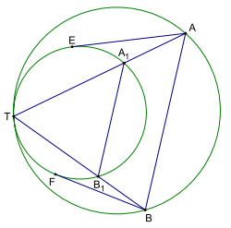
Gọi và lần lượt là các giao điểm của và với. Ta có.
Do đó:
Vì vậy:
Từ hệ thức đã được chứng minh trong bổ đề trên, chúng ta sẽ vận dụng giải quyết một số bài toán minh họa sau đây nhằm làm rõ tác dụng tích cực của nó.

B. Các bài toán ứng dụng:
Bài toán 1:
Cho là đường tròn ngoại tiếp tam giác và là tiếp điểm của đường tròn tâm nội tiếp tam giác với cạnh Gọi là đường tròn tiếp xúc trong với tại và tiếp xúc tại. Chứng minh rằng:
Lời giải:
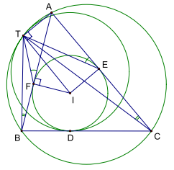
Gọi và lần lượt là các tiếp điểm của đường tròn với các cạnh và .
Theo bổ đề trên ta có:
Do đó đồng dạng,
Từ đó 5 điểm nằm trên một đường tròn.
Vì vậy:

Bài toán 2:
Cho là một tứ giác nội tiếp đường tròn. Giả sử là đường tròn tiếp xúc trong với tại, tiếp xúc với và lần lượt tại và. Gọi là giao điểm của và Chứng minh rằng: là tia phân giác của góc
Lời giải:
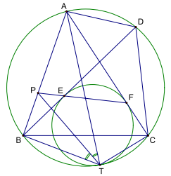
Áp dụng bổ đề với các đường tròn ,và hai điểm ta được:
Ta cần chứng minh:
Thật vậy, chú ý và áp dụng định lý sin vào các tam giác
ta có:
Do đó:

Bài toán 3:
Cho tam giác nội tiếp đường tròn . Đường tròn là đường tròn tiếp xúc trong với tại , tiếp xúc với các cạnh và lần lượt tại và Gọi S là giao điểm của và Chứng minh rằng:
Lời giải:

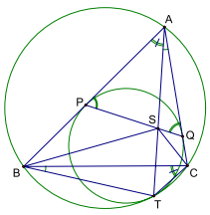
Áp dụng bổ đề , ta có:
Suy ra đồng dạng
Do đó:

Bài toán 4:
Xét đường tròn và dây cung . Giả sử các đường tròn tiếp xúc trong với và tiếp xúc dây . Gọi và là các giao điểm của và Chứng minh rằng đường thẳng đi qua trung điểm của cung không thuộc miền chứa và .
Lời giải:
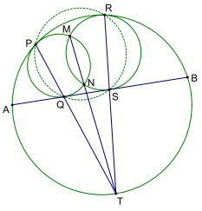
Kí hiệu và lần lượt là các tiếp điểm của với và ; Kí hiệu và lần lượt là các tiếp điểm của với và . Gọi là trung điểm của cung không thuộc miền chứa và .
Áp dụng bổ đề trên vào các đường tròn và các điểm với hai tiếp tuyến đối với , ta được:
là tia phân giác của qua Tương tự cũng qua T.
Mặt khác,
Do đó 4 điểm cùng thuộc một đường tròn, ta kí hiệu
Ta có là trục đẳng phương của và
là trục đẳng phương của và
là trục đẳng phương của và
Như vậy , và đồng quy tại tâm đẳng phương của 3 đường tròn
Từ đó kết luận qua với là trung điểm của cung không thuộc miền chứa và .

Bài toán 5:
Cho tam giác . Đường tròn qua 2 đỉnh và . Đường tròn tiếp xúc trong với và tiếp xúc với hai cạnh và lần lượt tại và Gọi là trung điểm của cung ( chứa điểm ) của . Chứng minh rằng: và đồng quy.
Lời giải:

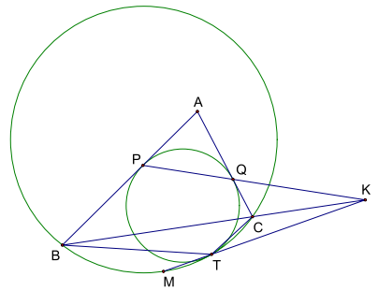
Gọi và gọi
Áp dụng định lý Menelaus cho với cát tuyến ta được:
Mặt khác, là trung điểm của cung ( chứa điểm ) của nên là phân giác ngoài của , do đó:
Vì vậy, ta cần chứng tỏ điều này đúng theo bổ đề , suy ra có đpcm.

Bài toán 6:
Các đường tròn và tiếp xúc trong với đường tròn lần lượt tại và Các tiếp tuyến chung trong của và cắt đường tròn tại bốn điểm. Gọi và là hai trong chúng, sao cho và nằm cùng phía đối với đường thẳng Chứng minh rằng song song với tiếp tuyến chung ngoài của và .

Lời giải:
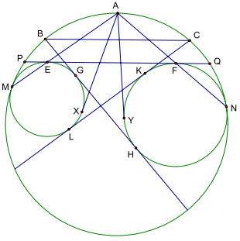

Vẽ các tiếp tuyến chung trong của và sao cho và nằm trên , còn và nằm trên Gọi là tiếp tuyến chung ngoài của và sao cho và nằm cùng phía đối với đường thẳng

Kí hiệu và là các giao điểm của với đường tròn , ta sẽ chứng minh . Kí hiệu là trung điểm của cung không thuộc miền chứa và .Gọi và là hai tiếp tuyến tại và của các đường tròn và .

Theo kết quả của bài toán 4 ta chứng minh được và thẳng hàng; và cũng thẳng hàng và tứ giác nội tiếp đường tròn. Do đó: vì thế
Theo bổ đề, ta có:

Mặt khác, áp dụng định lý Ptolémé cho tứ giác
Do đó:
Tương tự:
Kết hợp (1)
Hay:

Do đó là trung điểm cung của đường tròn
Vì vậy Bài toán được chứng minh.

C. Các đề toán tham khảo:
Bài 1:
Cho đường tròn tiếp xúc trong với đường tròn tại Điểm di động trên . Tiếp tuyến của cắt tại thuộc Phân giác góc cắt ở Chứng minh rằng: luôn đi qua một điểm cố định khi di động trên .
Bài 2:
Cho đường tròn tiếp xúc trong với đường tròn tại Hai điểm cắt lần lượt tại và Chứng minh rằng: tâm đường tròn nội tiếp các tam giác thuộc
Bài 3:
Cho tam giác nội tiếp đường tròn , ngoại tiếp đường tròn .Gọi ,là hai đường tròn tiếp xúc trong với và với đường thẳng
Chứng minh thẳng hàng.
Bài 4:
Cho tam giác và đường tròn nằm trong tam giác , tiếp xúc với . Đường tròn qua và tiếp xúc ngoài với tại Chứng minh phân giác trong của góc luôn qua một điểm cố định.
D. Chú ý:

Dùng hệ thức khoảng cách có thể chứng minh hai định lý nổi tiếng sau:
1/ Định lý Thébault:

Cho tam giác nội tiếp đường tròn , là điểm di động trên . Gọi , là hai đường tròn tiếp xúc với hai đường thẳng và tiếp xúc trong với thì luôn đi qua điểm cố định.
2/ Định lý:

Trong tam giác bất kỳ, đường tròn nội tiếp tiếp xúc trong với đường tròn Euler.

III.KEÁT LUAÄN:
Qua việc khai thác và vận dụng chuyên đề này trong quá trình dạy bồi dưỡng HSG, bản thân nhận thấy một số bài tập được giải theo cách áp dụng hệ thức khoảng cách nói trên rất tự nhiên và đơn giản, đặc biệt giúp học sinh thật sự có sự hứng thú trước một vấn đề không hẳn là mới.Từ đó góp phần khơi dậy lòng say mê nghiên cứu hình học của các em nhằm đạt kết quả ngày càng tốt hơn.

Tài liệu tham khảo: Mathematical Reflections và các tài liệu khác.
Cho tam giác ABC nội tiếp đường tròn O. Đường tròn (O1) tiếp xúc các cạn AB, AC tại P, Q và tiếp xúc với (O) tại S. Gọi giao điểm của AS với PQ là D. Chứng minh rằng $∠\text{BDP}\text{=∠}\text{CDQ}$.
Lời giải:
Bổ đề: Cho đường tròn (α), đường tròn (β) nằm trong (α) và tiếp xúc trong với (α) tại T. A, B là 2 điểm bất kì trên (α). Gọi AC, BD là 2 tiếp tuyến kẻ từ A, B đến đường tròn (β). Khi đó $\frac{\text{AC}}{\text{BD}}=\frac{\text{TA}}{\text{TB}}$.
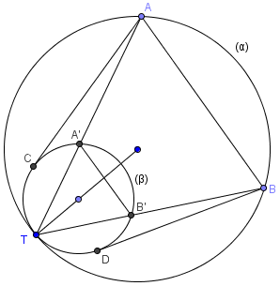
Chứng minh:
Gọi A’, B’ là giao điểm thứ 2 của TA, TB với (β). Phép vị tự tâm T biến (α) → (β), biến A → A’, B → B’. Suy ra AB//A’B’. Ta có
${\left(\frac{\text{AC}}{A'T}\right)}^{2}=\frac{\text{AA}'\text{.}\text{AT}}{A'T\text{.}A'T}=\frac{\text{BB}'}{B'T}\text{.}\frac{\text{BT}}{B'T}={\left(\frac{\text{BD}}{B'T}\right)}^{2}⇒\frac{\text{AC}}{A'T}=\frac{\text{BD}}{B'T}⇒\frac{\text{AC}}{\text{BD}}=\frac{A'T}{B'T}=\frac{\text{AT}}{\text{BT}}$ (đpcm)
Trở lại với bài toán:
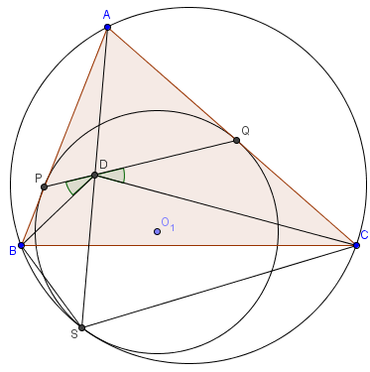
Áp dụng bổ đề, ta có $\frac{\text{BP}}{\text{CQ}}=\frac{\text{BS}}{\text{CS}}=\frac{\text{sin}∠\text{BCS}}{\text{sin}∠\text{CBS}}=\frac{\text{sin}∠\text{BAS}}{\text{sin}∠\text{CAS}}=\frac{\text{PD}}{\text{QD}}$.
Mặt khác, $Δ\text{APQ}$ cân tại A, suy ra ∠APQ=∠AQP ⇒ ∠BPD=∠CQD $⇒Δ\text{BPD}\text{\sim }Δ\text{CQD}⇒∠\text{PDB}\text{=∠}\text{QDC}$(đpcm)

